**การคัดลอกข้อมูลของตารางใน Excel**

ทำการเลือกข้อมูลที่เราต้องการคัดลอก จากนั้นกด Ctrl + C และเอาเมาส์ไปวางไว้ใน Cell ที่เราต้องการจากนั้นกด Ctrl + V **แต่ตัวที่คัดลอกจะไม่ใช่กันคัดลอกสูตร**

**ขั้นตอน**

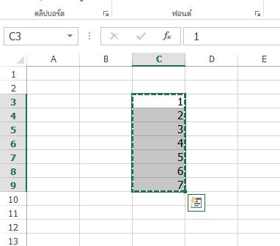

1. เลือกตารางที่จะเป็นต้นฉบับ จากนั้นกด **Ctrl + V**

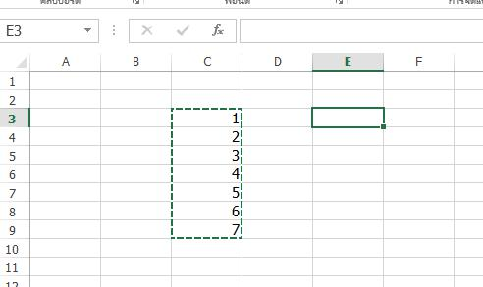

1. เลือก Cell ที่ต้องการเป็นหัวตารางที่คัดลอกมา

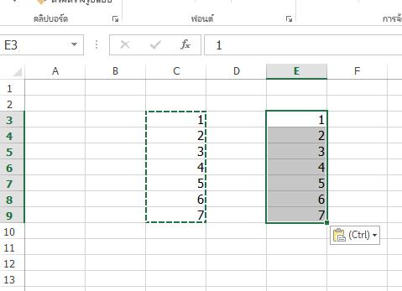

1. กด **Ctrl + C** จะได้ผลลัพธ์ดังภาพ

**การใส่ข้อมูลหลายๆ Cell พร้อมกันทีเดียว**

ทำการเลือกคลุม table ที่เราต้องการ จากนั้นทำการพิมพ์ลงไปใน Cell แรก และทำการกด

**Ctrl + Enter** ทุกๆ Cell จะค่าเท่ากับ Cell ตัวแรก

**ขั้นตอน**

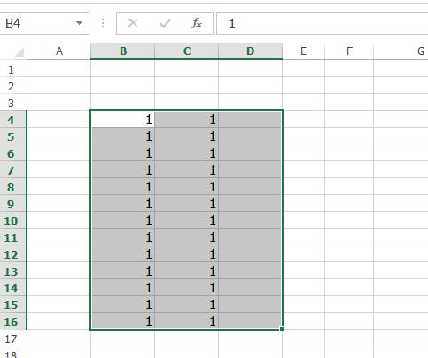

1. คลุมส่วน table ที่ต้องการจะใส่ค่า

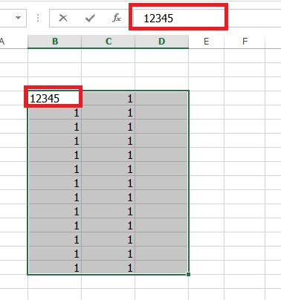

1. ทำการใส่ค่าหรือแก้ไขลงใน Cell ตัวแรก

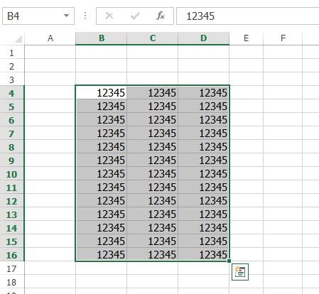

1. กด **Ctrl + Enter** จากนั้นทุกๆ Cell ใน table จะมีค่าเท่ากับ Cell แรก

**การขึ้นบรรทัดใหม่แต่อยู่ใน Cell เดียวกันหรือ Row เดียวกัน Excel**

ทำการกด ALT + Enter จากนั้นก็พิมพ์ Text ต่อไปได้ ข้อมูลก็จะอยู่ใน Row เดียวกัน

**ขั้นตอน**

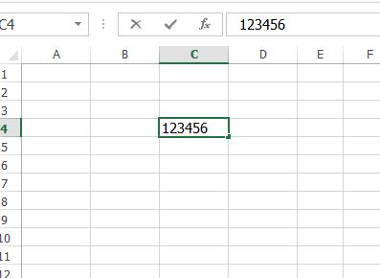

1. เลือก Cell ที่ต้องการจะขึ้นบรรทัดใหม่

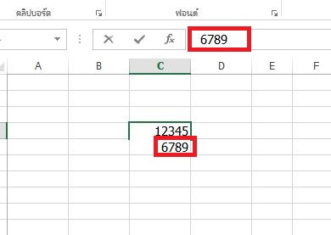

1. กด **Alt + Enter** Cell นั้นจะทำการขึ้นบรรทัดใหม่ แล้วก็ใส่ค่าตามปกติได้เลย

**ต้องการแทรกคอลัมน์ของ Excel ทั้ง Column และ Row Excel**

คลิกขวาที่คอลัมน์ที่เราต้องการเพิ่ม > เลือก Insert จากนั้นจะพบว่าจะมี Column เพิ่มขึ้นมาด้านหน้าของ column ที่เราเลือก ถ้าเป็นการเพิ่ม Row ก็ให้คลิกที่ด้านขวาของ Workbook

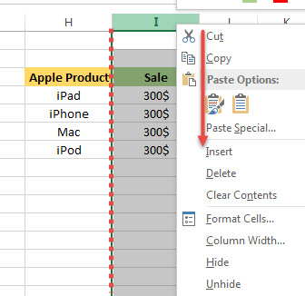

**การดึงข้อมูลตัวเลขให้เรียงลงมา**

ทำการคลิกไปที่เซลล์นั้นๆ จากนั้นกด Ctrl + คลิกลากเมาส์ตรงมุมของเซลล์นั้นๆ (+) จากนั้นลากลงมา

